Тамбовское областное государственное бюджетное профессиональное образовательное учреждение «Мичуринский аграрный техникум»
ТОГБПОУ «Мичуринский аграрный техникум»

Отчет о проведении областной молодежной акции
«Техникум - территория без наркотиков!»
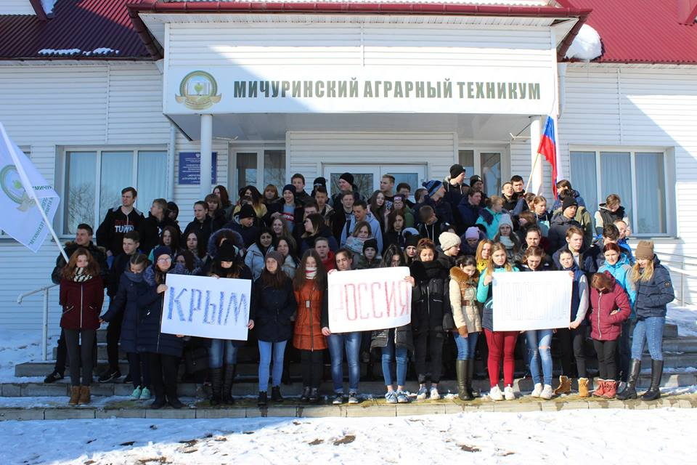
в 2019 году

с.Турмасово
2019г.
Тамбовское областное государственное бюджетное
профессиональное образовательное учреждение
«Мичуринский аграрный техникум»
(ТОГБПОУ «Мичуринский аграрный техникум»)

П Р И К А З
02.03.2019 с.Турмасово № 68-уч.

О проведении областной молодежной акции «Техникум – территория без наркотиков»

Согласно приказу Управления образования и науки Тамбовской области от 07.02.2019 № 267 «О проведении областной молодежной акции «Колледж – территория без наркотиков», в целях формирования здорового образа жизни студентов, профилактики незаконного потребления наркотических средств и психотропных веществ, их незаконному обороту, ПРИКАЗЫВАЮ:

1. Зав.отделом Ховановой В.В. с 04 марта по 14 марта 2019 года организовать проведение областной молодежной акции «Техникум – территория без наркотиков» в соответствии с приложением.
2. Мастерам производственного обучения, кураторам групп обеспечить участие обучающихся в Акции.
3. Контроль за исполнением приказа возложить на зав.отделом воспитательной работы Хованову В.В.

Директор ТОГБПОУ
«Мичуринский аграрный техникум» Н.А.Поздняков

№ п/п | Эл. адрес раздела «Воспитательная работа» | Наименование мероприятия, дата | Количество участников | Межведомственное взаимодействие
 | http://michagroteh.68edu.ru/воспитание/ | Приказ и план проведения акции. Объявление о начале молодежной акции « Техникум – территория без наркотиков» | 220
 |  | Тренинг «Мы выбираем жизнь! А вы?» | 30
 |  | Конкурс буклетов «Нет наркотикам! Все в твоих руках!» | 15
 |  | Обучение волонтеров первого курса и планирование работы волонтеров совместно с Центром патриотического воспитания имени генерала армии Н.Е. Рогожкина. | 25 | Центр патриотического воспитания имени генерала армии Н.Е. Рогожкина
 |  | Флешмоб #ЖизньБезНаркотиковЯрче | 48
 |  | Конкурс рисунков в общежитии  «Мы –против наркотиков»! | 26
 |  | Разработка методических рекомендаций для родителей «Что делать, если вы подозреваете, что ваш ребёнок употребляет наркотики» | 2
 |  | «Масленица» в общежитии техникума | 50
 |  | Классные часы в группах по профилактике наркозависимости и формированию здорового образа жизни | 220
 |  | Организация просмотра кинофильма «На краю стою» с последующим обсуждением | 50
 |  | Встреча с медицинским работником ТОГБУЗ «Мичуринская районная больница» «Действие наркотиков на организм» | 45 | ТОГБУЗ «Мичуринская районная больница»
 |  | Встреча с сотрудниками правоохранительных органов. | 60 | МО МВД России «Мичуринский»
 |  | Мастер-класс «Альтернатива всегда есть!» от МБДОУ ДО «Дои детского творчества» Мичуринского района. | 50
 |  | Спортивно-игровое мероприятие «Мы выбираем спорт» совместно с военно-спортивным клубом «Дружина». | 220 | Центр патриотического воспитания имени генерала армии Н.Е. Рогожкина
 |  | Коворкинг. Просмотр видео-лекции Марины Грибановой «Правда о наркотиках» с последующим обсуждением. | 65

Согласно комплексной программы «Профилактика наркомании, токсикомании, правонарушений и преступлений несовершеннолетних»
в ТОГБПОУ «Мичуринский аграрный техникум» и в рамках областной молодежной акции «Техникум территория без наркотиков» 2019 года в Мичуринском аграрном техникуме были проведены ряд мероприятий.
В первую очередь, на общетехникумовской линейке было объявление о начале молодежной акции « Техникум – территория без наркотиков». У студентов техникума оказалось много идей и желающих воплотить эти идеи в жизнь. http://michagroteh.68edu.ru/%D0%BF%D1%80%D0%BE%D1%84%D0%B8%D0%BB%D0%B0%D0%BA%D1%82%D0%B8%D0%BA%D0%B0-%D0%BD%D0%B0%D1%80%D0%BA%D0%BE%D0%BC%D0%B0%D0%BD%D0%B8%D0%B8-%D0%B8-%D1%82%D0%BE%D0%BA%D1%81%D0%B8%D0%BA%D0%BE%D0%BC%D0%B0/
На следующий день 05.03.2019 педагогом-психологом техникума Токаревой Еленой Юрьевной был организован и проведен тренинг «Мы выбираем жизнь! А вы?» Целью игры-тренинга: обозначить проблемы, связанные с наркоманией и предупреждение первого употребления наркотиков и других психоактивных веществ. Основные задачи: повышение уровня информированности детей о проблеме наркомании; изменение отношения детей к наркомании; умение сказать "Нет наркотикам"; формирование мотивации к сохранению здоровья.
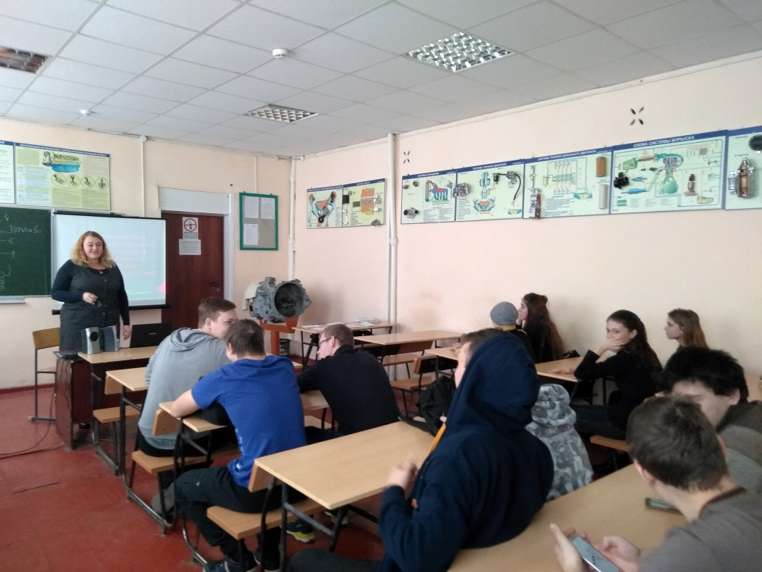
06.03.2019 года преподавателем информатики Свиридовым Алексеем Валерьевичем был проведен конкурс на умение работать в программе Microsoft Publisher. Студенты техникума под руководством преподавателя разработали буклеты «Нет наркотикам! Все в твоих руках!»

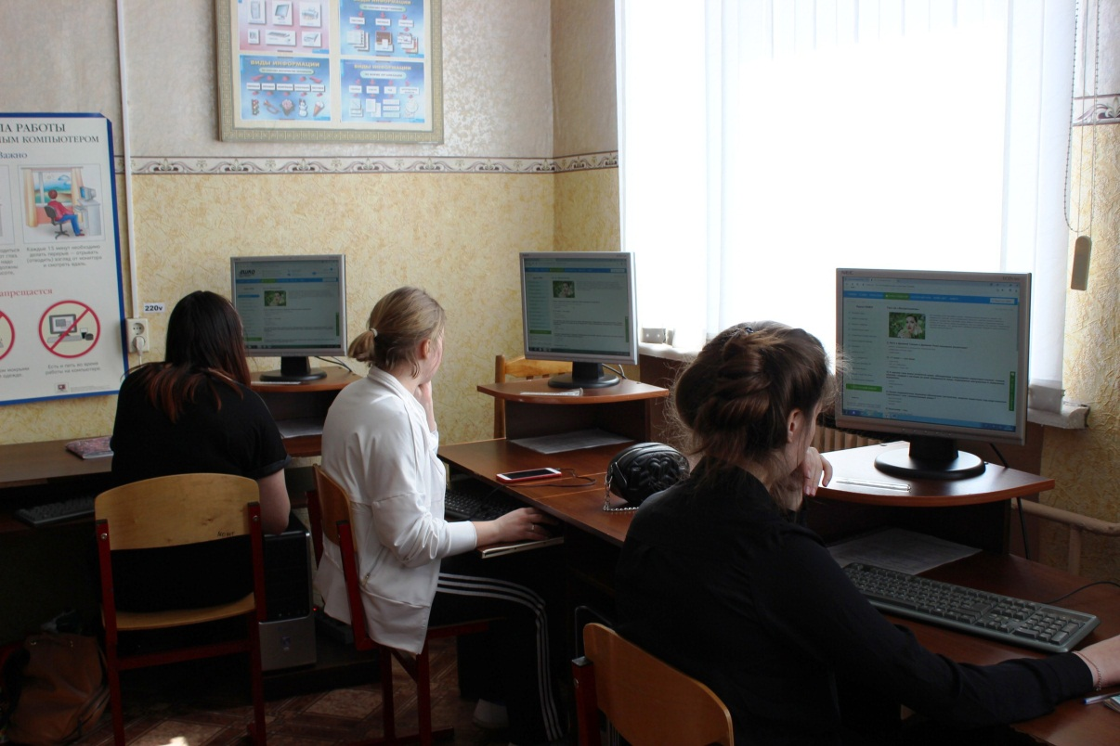

06.03.2019 года волонтерами старших курсов и руководителем волонтерского отряда техникума Сычёвой Ириной Владимировной было организовано обучение волонтеров первого курса и планирование работы волонтеров совместно с Центром патриотического воспитания имени генерала армии Н.Е. Рогожкина.

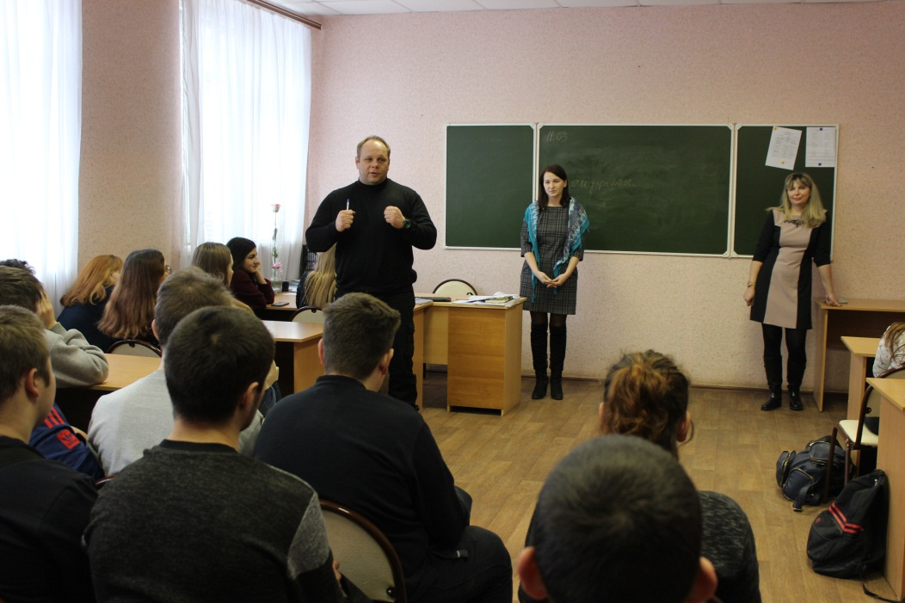
07.03.2019 в Мичуринском Аграрном техникуме состоялось ежегодное мероприятие посвященное празднованию первого весеннего праздника всех женщин 8 марта и прекрасный конкурс "Мисс техникум 2019". В этом году в мероприятии участвовали 4 конкурсантки: 2 студентки с первого курса, и две девушки с 2го и 3го курсов. Девушки как всегда были просто прекрасны, удивляли зрителей своими презентациями и интеллектуальными способностями, но одним из самых интересных конкурсов был традиционный конкурс дефиле в платьях из подручных материалов, но в этом году в конкурсе была особенная задумка: нужно было создать платье соответствующие профессии девушки, все постарались подойти к этому конкурсу с творческой стороны, но не забывая про оригинальность. Каждая девушка старалась показать себя с наилучшей стороны. В конкурсе "Мисс техникум 2019" победу одержала студентка 1 курса специальности "Туризм" Крауклит Оксана.
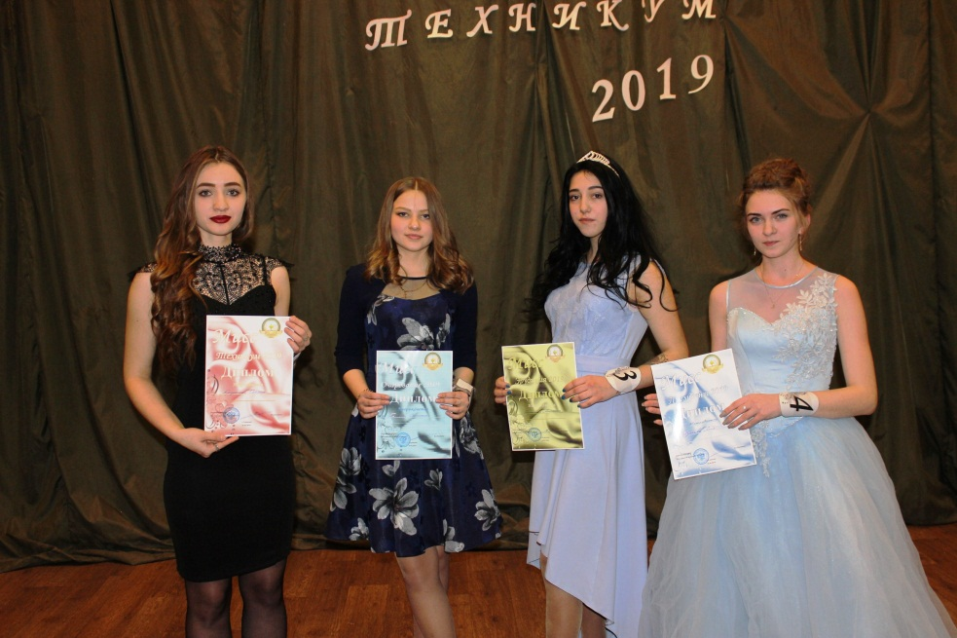
09.03. 2019 Воспитателями общежития техникума, в рамках молодежной акции был проведен конкурс рисунков в общежитии «Мы – против наркотиков»! Ребята подошли очень ответственно и оригинально к этому конкурсу, каждый постарался проявить свои творческие способности и отразить свой протест против наркотиков в рисунке.
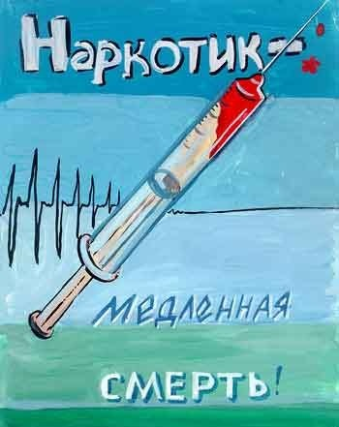

09.03.2019 Педагогом-психологом техникума Токаревой Еленой Юрьевной был разработан и внедрен в работу комплект методических рекомендаций для родителей «Что делать, если вы подозреваете, что ваш ребёнок употребляет наркотики»
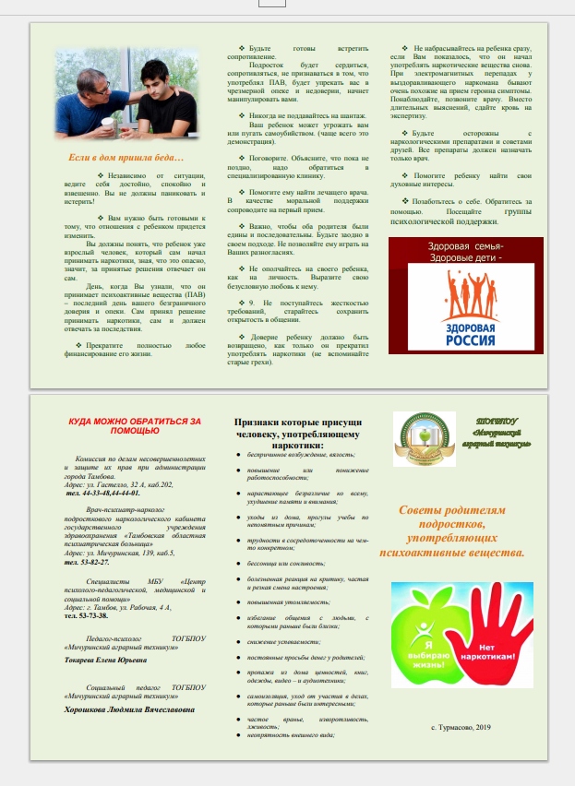

10.03.2019 «Масленица» в общежитии техникума
10 марта 2019 года в общежитии ТОГБПОУ «Мичуринский аграрный техникум» прошло веселое и мероприятие «Масленица», организованное советом общежития под руководством воспитателя Жеребцовой А.М. Всякий входящий в этот день мог угоститься горячими с пылу и жару блинами. Каждый мог поучаствовать в конкурсах. Затем все с восторгом наблюдали за традиционным «огненным» обрядом проводов зимы – сжигание чучела Масленицы.
Все присутствующие получили массу весёлых и добрых эмоций.
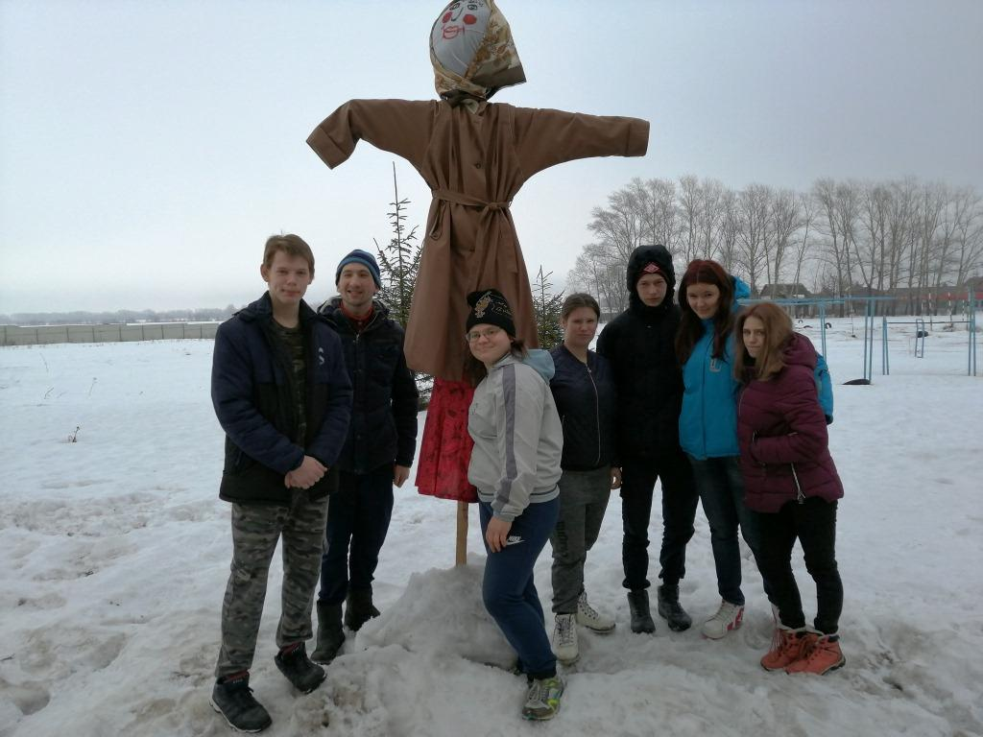

11.03.2019 в каждой группе техникума были проведены классные часы по профилактике наркозависимости и формированию здорового образа жизни. Кураторы групп подготовили необходимую информацию, ребята с интересом обсудили все интересующие их вопросы по этой сложной теме.
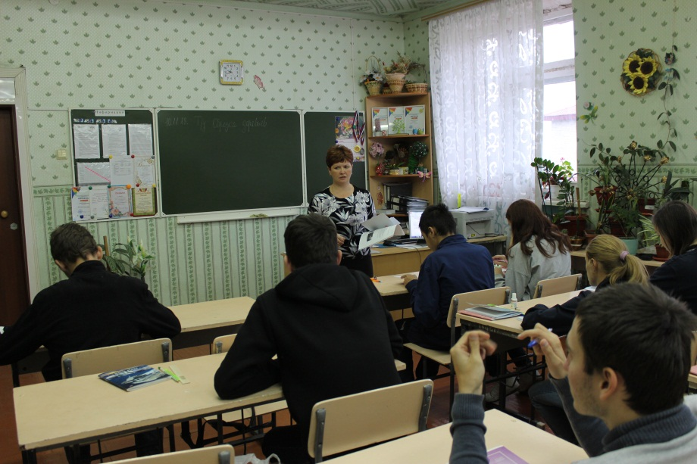
11.03.2019 Педагог-психолог техникума подобрала и организовала просмотр видео-лекции Марины Грибановой «Правда о наркотиках» с последующим обсуждением коворкингом.

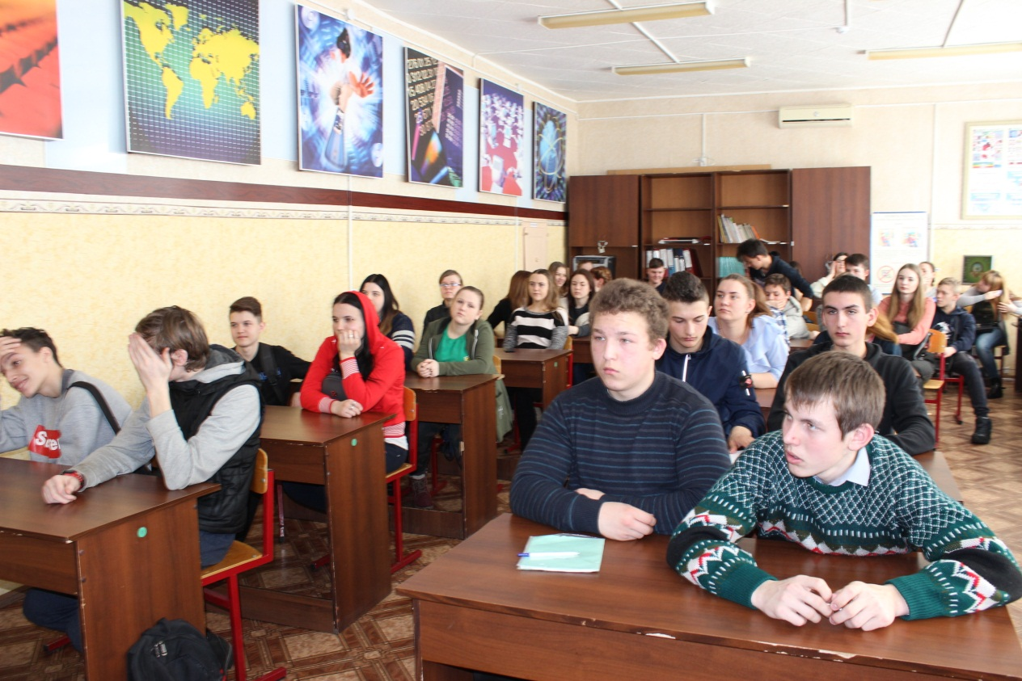

12.03.2019 Состоялась встреча с медицинским работником ТОГБУЗ «Мичуринская районная больница» Шамамян Ириной Александровной, темой встречи была: «Действие наркотиков на организм».

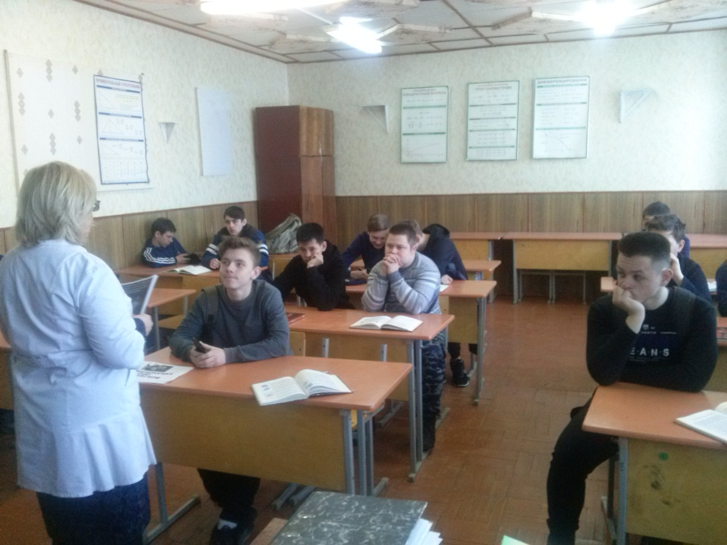
12.03.2019 в Мичуринском Аграрном техникуме в рамках Всероссийской молодежной акции "Техникум территория без наркотиков", волонтерами отряда Дорогою добра была организована волонтерская акция #ЖизньБезНаркотиковЯрче. К акции может присоединиться любой желающий студент или преподавателей техникума и рассказать, что ярко делает он. Мы приглашаем все учреждения Тамбовской области и не только присоединиться к нашей Яркой волонтерской акции и рассказать: Что делаешь Ярко Ты?! https://www.facebook.com/profile.php?id=100028512671429

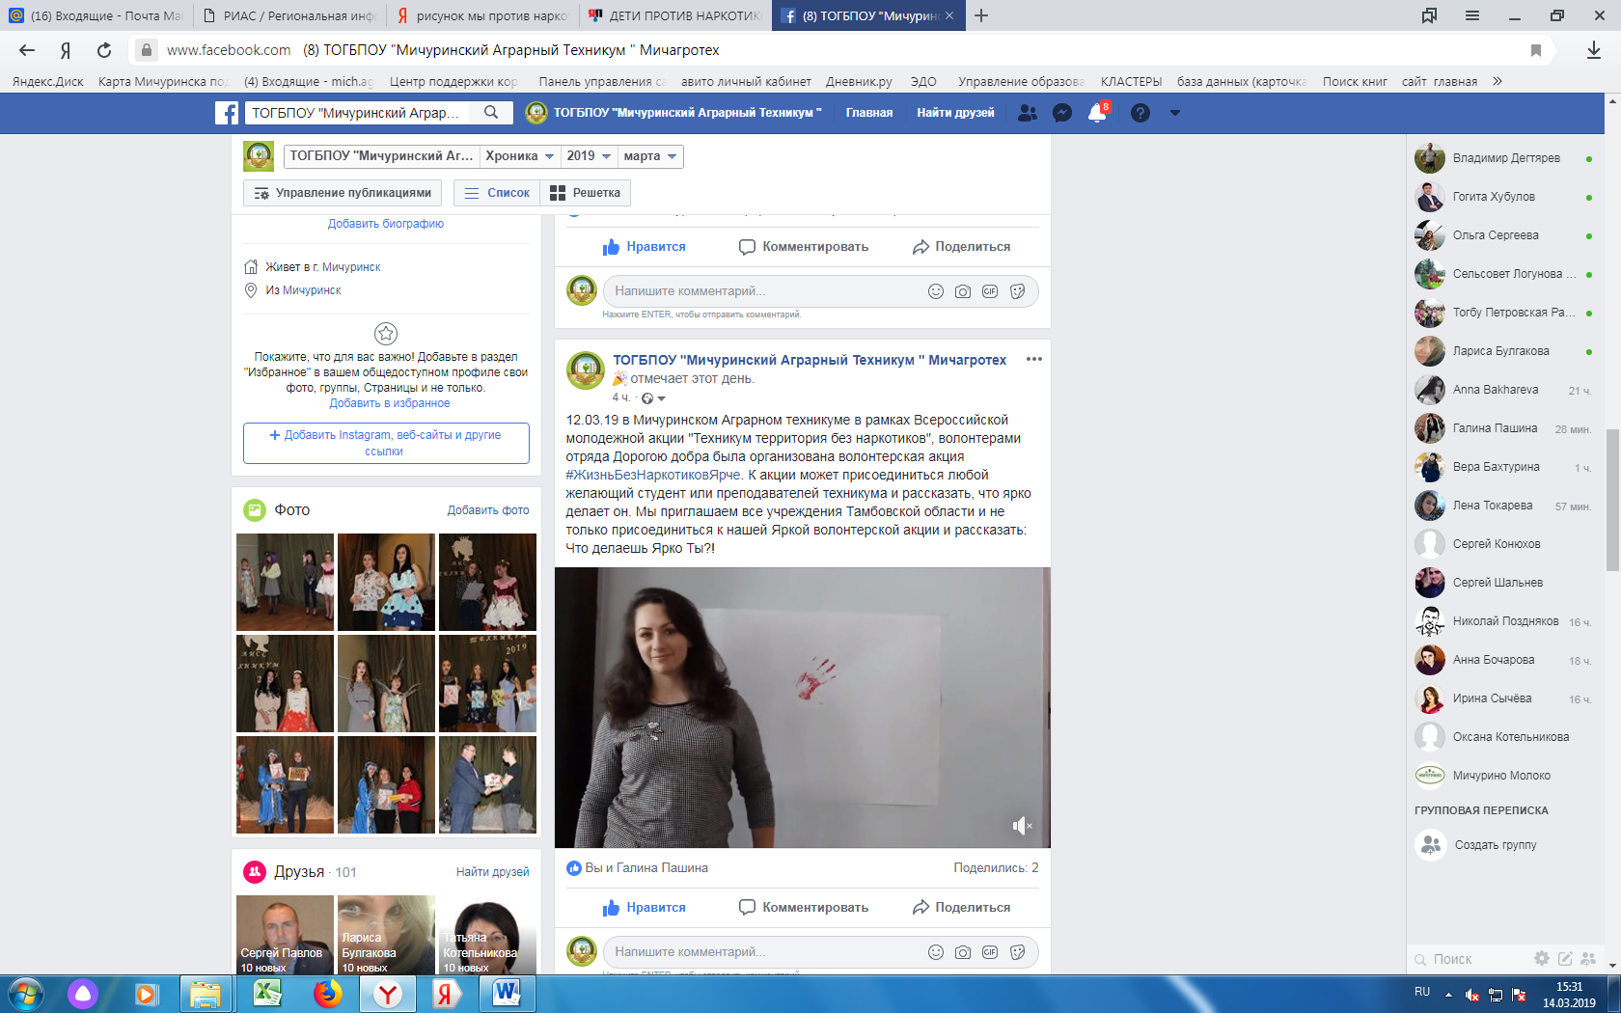

12.03.2019 С целью профилактики преступности в молодежной среде, а также других правонарушений и преступлений, совершаемых несовершеннолетними, 12 марта 2019 года в техникуме была организована встреча студентов со старшим инспектором ПДН старшим лейтенантом полиции МОМВД «Мичуринский» Ольгой Александровной Долговой и участковый инспектор Сониным Иннокентием Вадимовичем.
В беседе Долгова О.А. коснулась ответственности за совершение правонарушений и преступлений. Подросткам было разъяснено, с каких лет наступает уголовная ответственность и какие наказания применяются за совершение преступлений.
Инспектор по делам несовершеннолетних настоятельно рекомендовала соблюдать правила поведения на улице, в общественных местах, местах массового отдыха.
Ребята с большим вниманием слушали представителей власти и получили ответы на все интересующие их вопросы.
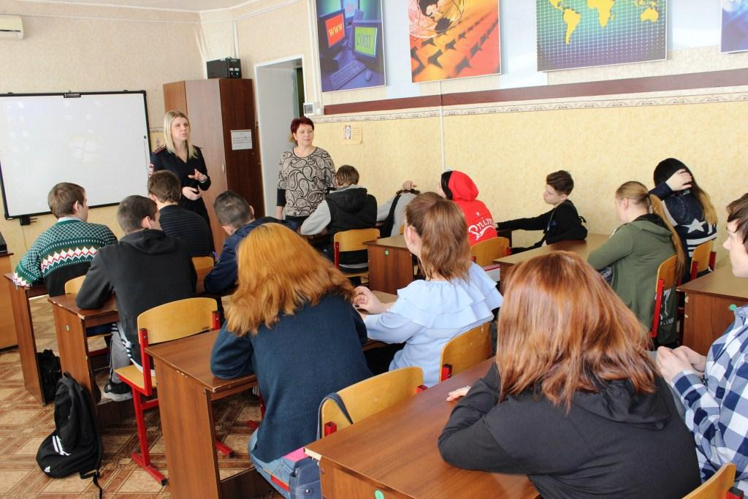

12.03.2019 Мичуринский аграрный техникум посетили представители МБДОУ ДО «Дом детского творчества» методист Безверхняя Татьяна Валерьевна и педагог доп.образования Толкачева Светлана Михайловна. Ребятам провели замечательный мастер-класс «Альтернатива всегда есть!», специалисты рассказали, что всегда есть альтернатива пагубным привычкам и одна из них – это занятие творчеством. Во время мастер-класса ребята познакомились с интересными работами из бумаги, дерева, ленточек и ткани, а так же попробовали себя в качестве мастеров прикладного творчества и смастерили замечательные тюльпаны из гофрированной бумаги с сюрпризом внутри.
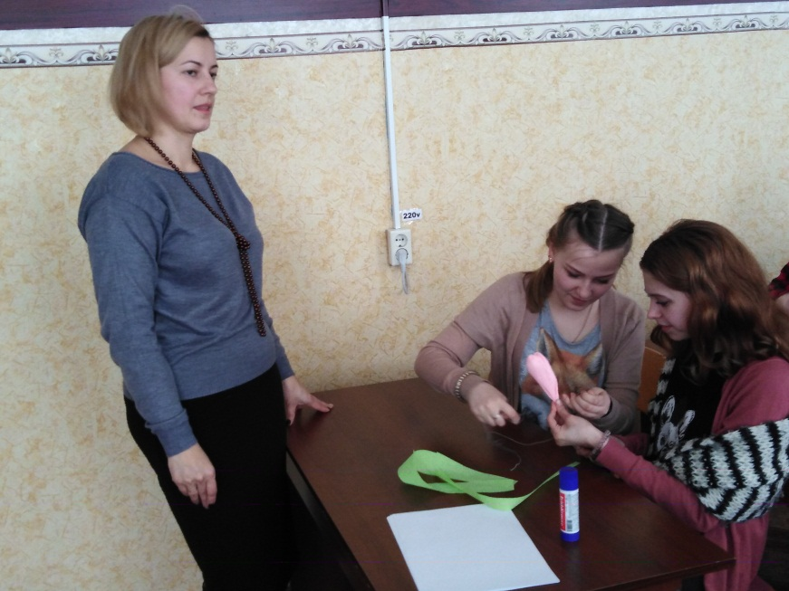

13.03.2019 Спортивно-игровое мероприятие «Мы выбираем спорт» совместно с военно-спортивным клубом «Дружина». 13 марта в рамках проведения акции «Техникум – территория без наркотиков» в Мичуринском аграрном техникуме, совместно с ВСК «Дружина» (Центр патриотического воспитания им. генерала армии Н.Е.Рогожкина") прошло военно-спортивное мероприятие «Мы выбираем спорт». В игре приняли участие две команды по 8 человек, из числа обучающихся в техникуме.
Данное мероприятие было направлено на осознание обучающимися необходимости поддержания здорового образа жизни, воспитание духовно-нравственных ориентиров, борьбу с ленью, воспитание командного духа и чувства коллективизма.
В конце игры команды получили сладкий приз - торт.
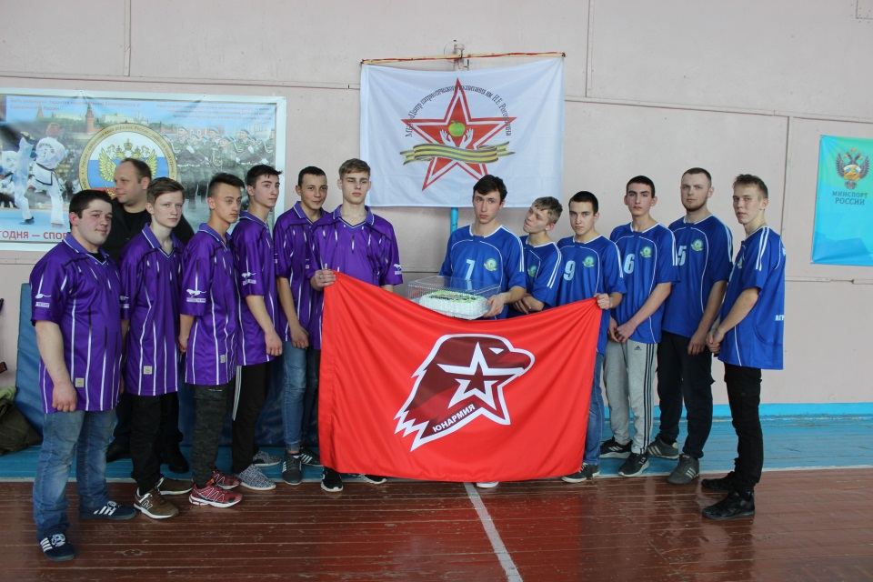

13.03.2019 Студенты Мичуринского аграрного техникума присоединились к Всероссийской Волонтерской акции "Крым-Россия-навсегда" и провели веселый флешмоб на ступенях центрального входа в техникум.
https://www.facebook.com/profile.php?id=100028512671429
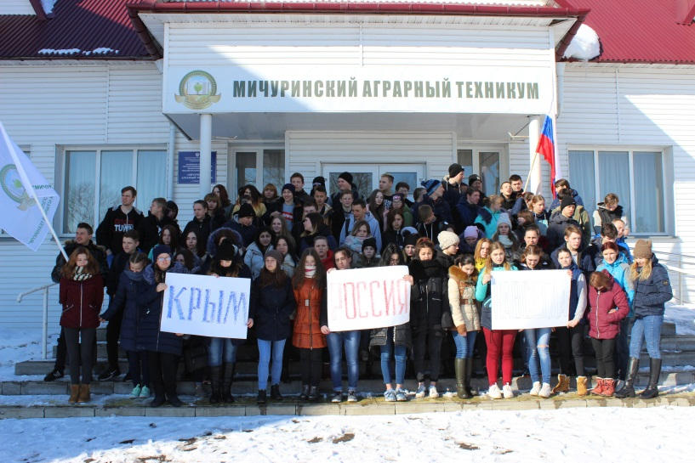
13.03.2019 студентка Мичуринского аграрного техникума Воронина Ангелина приняла участие в конкурсе среди дизайнеров (художников) на лучшую композицию «Крымская весна», который проводится в рамках фестиваля, посвященного празднованию воссоединения Крыма и Севастополя с Россией.

